[海南大学的文章被撤回，主要原因是对文章结果和结论的可靠性产生怀疑](https://mp.weixin.qq.com/s?__biz=Mzg2Mzc2NzUxMQ==&mid=2247523030&idx=5&sn=d6661c9eea4db5e73c5a465659bae752)

诚信君[诚信科研](javascript:void(0);)2025-04-11 10:04:01河南

[](https://mp.weixin.qq.com/s?__biz=MzU3MTE3MjUyOA==&mid=2247639137&idx=1&sn=08e1d16097de962f0fddcba341a2da2c&chksm=fce8d3becb9f5aa8c5b21eafb2c091d0a79db25d83d1ae52a2f4148e4742e15689685e7e5cc7&scene=21#wechat_redirect)

诚信科研

木薯是最重要的块茎作物之一，可用于生产食物、淀粉和生物能源。然而，木薯易受多种病害的侵袭，尤其是木薯白叶枯病 (CBB)。一氧化氮 (NO) 和过氧化氢 (H2O2) 调节植物的生长发育以及应激反应。然而，尚未证实参与产生和加工这些关键信号分子的代谢酶之间的直接关系。

2024 年 4 月 16 日，海南大学的Zhang Xueyi 等人在***Journal of experimental botany***杂志在线发表题为**“Interactions between nitrate reductase 2 and catalase 1 fine-tune disease resistance in cassava”**的研究论文**，该研究结果表明，H2O2和NO信号通过MeCAT1和MeNR2之间的相互作用在木薯抗病性中起着协同作用。**

但是，在2025 年 4 月 8 日，该文章被撤回，**主要原因是对文章结果和结论的可靠性产生怀疑。**

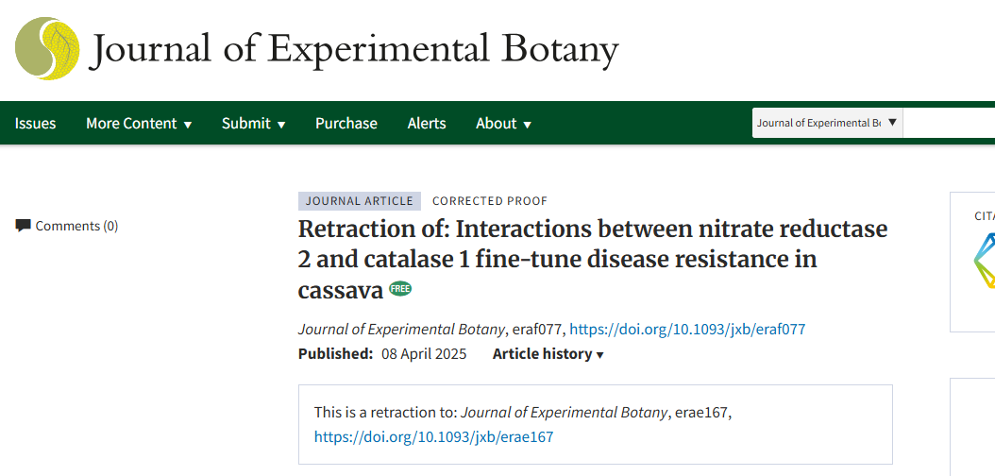

2024年6月，作者告知期刊，在制作图1C时使用了错误的图像。在随后根据出版伦理委员会制定的准则进行的调查中，期刊发现了图1A中存在不恰当的图像复制和数字图像修改的额外问题，这足以令人对文章中提出的结果和结论的可靠性产生怀疑。

因此，主编最终决定撤回该文章。作者尊重此决定，并对由此造成的不便深表歉意。

**参考消息：**

https://academic.oup.com/jxb/advance-article/doi/10.1093/jxb/eraf077/8108047?login=false

图片

内容为**【诚信科研】**公众号原创

禁止转载



**诚信科研，专注于学术不端报道。**

**觉得本文好看，请点这里↓**